- Tên và phân loại:
- Tên: Bridge Pattern
- Phân loại: Mẫu kiến trúc
- Mục đích, ý nghĩa:
- Nếu ta coi một lớp là một sự trừu tượng (abstraction) thì những gì mà lớp đó có thể thực hiện
có thể coi là sự hiện thực (implementation) của lớp đó.
- Mục đích của mẫu này là: "Tách sự trừu trượng ra khởi hiện thực hóa của nó, khi đó cả hai có thể độc lập với nhau."
- Động lực sử dụng:
- Consider the implementation of a portable Window abstraction in a user interface toolkit, to be used on both the XWindow System and PM. Using inheritance as in the Abstract Factory pattern leads to problems if we need to specialize Window
- Bridge addresses these problems by putting the Window abstraction and its implementation in separate class hierarchies.
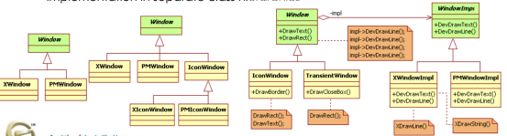

- Khi nào sử dụng:
- You want to avoid a permanent binding between an abstraction and its implementation. This might be the case, for example, when the implementation must be selected or switched at run-time.
- Both the abstractions and their implementations should be extensible by sub-classing. In this case, the Bridge pattern lets you combine the different abstractions and implementations and extend them independently.
- Changes in the implementation of an abstraction should have no impact on clients; that is, their code should not have to be recompiled.
- You want to hide the implementation of an abstraction completely from clients
- You have a proliferation of classes as shown earlier in the first Motivation diagram. Such a class hierarchy indicates the need for splitting an object into two parts
- You want to share an implementation among multiple objects (perhaps using reference counting), and this fact should be hidden from the client.

- Cấu trúc
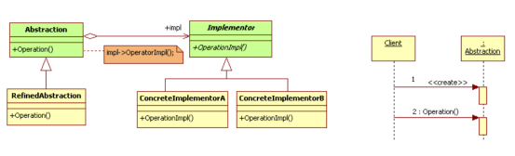

- Các thành viên - Sự cộng tác
- Abstraction:
Định nghĩa một giao diện cho sự trừu tượng hóa;
Giữ một tham chiếu đến một đối tượng có kiểu Implementor.

- RedifinedAbstraction:
kế thừa từ giao diện định nghĩa bởi Abstraction.

- Implementor:
Định nghĩa một giao diện cho các lớp hiện thực.
Giao diện này không cần phải giống như giao diện Abstraction-chúng có thể rất khác nhau.
Thông thường giao diện Implementor chỉ định nghĩa các primitive operation,
còn Abstraction định nghĩa các higher-level operation dựa trên các primitive operation này.
- ConcreteImplementor:
Hiện thực giao diện Implementor và định nghĩa hiện thực riêng cho các primitive operation.

7. Các hệ quả mang lại:
- decoupling giao diện và sự hiện thực. Một sự hiện thực không bị gắn vĩnh viễn vào một giao diện nào cả.
Sự hiện thực của một trừu tượng có thể được cấu hình và thậm chí thay đổi tại thời điểm runtime.
- Decoupling interface and implementation
• An implementation is not bound permanently to an interface. The implementation of an abstraction can be configured at run-time. It's even possible for an object to change its implementation at run-time
• Decoupling Abstraction and Implementor also eliminates compile-time dependencies on the implementation. Changing an implementation class doesn't require recompiling the Abstraction class and its clients. This property is essential when you must ensure binary compatibility between different versions of a class library
- Improved extensibility
• You can extend the Abstraction and Implementor hierarchies independently
-▪ Hiding implementation details from clients
• You can shield clients from implementation details, like the sharing of Implementor objects and the accompanying reference count mechanism (if any).

8. Chú ý liên quan đến cài đặt:

9. Hệ thống thực tế

- Mẫu liên quan
- An Abstract Factory can create and configure a particular Bridge
- The Adapter pattern is geared toward making unrelated classes work together. It is usually applied to systems after they're designed. Bridge, on the other hand, is used up-front in a design to let abstractions and implementations vary independently

